“无线电与和平”（Radio and Peace）—第十二个“世界无线电日”
来源：工业和信息化部无线电管理局
今天是第十二个“世界无线电日”（World Radio Day），主题是“无线电与和平”（Radio and Peace）。1946年2月13日，联合国电台成立，并通过无线电波向全世界播音。为了纪念联合国电台成立，2011年11月3日，联合国教科文组织决定将每年的2月13日定为“世界无线电日”，旨在宣传无线电作为广播、通信载体，在促进教育发展、信息传播以及自然灾害中重大信息发布等方面所发挥的重要作用，加强人们对无线电独特价值的重视。
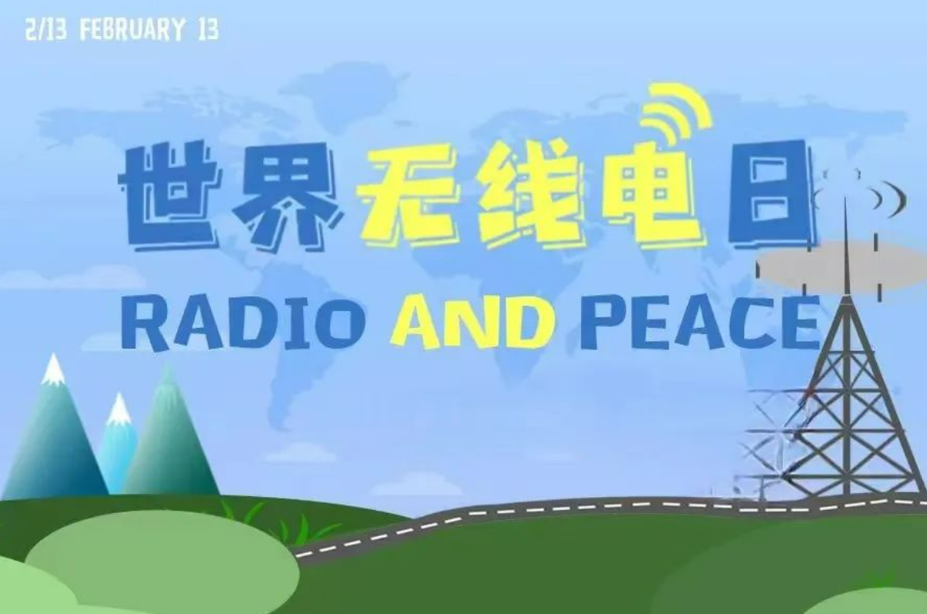
无线电频谱是当今信息社会的战略性、基础性、先导性资源。无线电频谱蕴含着巨大的经济价值和社会价值。就像建造高楼大厦离不开土地资源，任何一项无线电业务的开展，都必须以频谱资源为基础。国际电信联盟定义的全部42种无线电业务在我国已得到广泛应用。无线电就像无所不在的神经网络，在公众通信、广播电视、航空航天、交通运输、气象预测、卫星导航、射电天文、科学研究、公共安全、国防军事等诸多领域扮演着关键角色，深刻改变着人们的生产、生活。
无线电赋能数字经济、加速产业融合。在信息化进程加速推进的今天，无线电技术应用正有力地推动数字经济发展和产业融合。依托5G、无线接入通信（无线局域网）、无线数据、射频识别、蓝牙等无线通信技术，我国工业互联网和物联网产业规模已突破万亿大关，在45个国民经济大类中得到广泛应用，让“中国智造”成为可能，让智慧城市、数字乡村建设加速，让电力、医疗拥有智慧，为产业转型升级和经济社会高质量发展注入了新动能。依托5.9GHz专用频段无线直连通信系统和毫米波汽车雷达所构建的车联网，实现了车、路、人之间的信息交互，让智慧交通乃至无人驾驶来到你我身边。目前，车联网已成为我国数字经济的重要基础设施，13个省（区、市）已获得频率使用许可，正在积极开展应用场景试验。
无线电筑基产业创新、保障发展安全。无线电是产业创新发展的重要基石：气象雷达帮助人们追云看风服务现代农业生产；短波、卫星通信帮助人们驶向蓝海开展智慧远洋运输；卫星遥感帮助人们俯瞰大地探查石油、煤炭等宝贵矿产；卫星测控帮助人们嫦娥探月铸造大国航天辉煌；射电天文帮助人们远眺星辰探索宇宙追寻外星文明……
无线电技术还是社会安全、国家安全和人民生命财产安全的“守护者”：北斗导航系统为全球提供导航授时通信综合服务的中国方案；铁路专用无线电通信和控制系统确保列车安全高速行进；专用水上通信和全球遇险与安全通信系统确保船舶日夜兼程；专用地空通信和导航系统确保飞机翱翔蓝天；面对重大灾情，无线通信是应急处突唯一的通信手段，空中电波是抢险救灾的生命线；电磁空间安全是国家安全的重要组成部分，在现代战争中，电磁战是影响战争胜负的关键因素。
立足新发展阶段，贯彻新发展理念，构建新发展格局，值此第十二个“世界无线电日”，我们共同倡导：高效利用频谱资源，依法合规使用无线电频率、设置无线电台（站），维护良好空中电波秩序，服务经济社会高质量发展。

